[斑马 ]

［20150725—斑马］

［杭州博也网络科技有限公司 ］

[v1.0.0]

|  |  |  |  |
| --- | --- | --- | --- |
| 版本号 | 更新时间 | 编辑者 | 备注 |
| v1.0.0 | DATE \@ "y年M月d日 dddd" 2015年7月25日 星期六 | 何必都 |  |
|  |  |  |  |
|  |  |  |  |
|  |  |  |  |

目录

TOC \t "标题, 1,题目, 2,题目 2, 2,题目 3, 2"

[斑马 ] PAGEREF _Toc \h 1

1 引言 PAGEREF _Toc1 \h 3

1.1 编写目的 PAGEREF _Toc2 \h 3

1.2 背景 PAGEREF _Toc3 \h 3

1.3 定义 PAGEREF _Toc4 \h 3

1.4 参考资料 PAGEREF _Toc5 \h 3

2. 任务概述 PAGEREF _Toc6 \h 3

2.1 目标 PAGEREF _Toc7 \h 3

2.2 运行环境 PAGEREF _Toc8 \h 3

2.3 需求概述 PAGEREF _Toc9 \h 3

2.3.1 辅助模块 PAGEREF _Toc10 \h 4

2.3.2 电脑端商城模块 PAGEREF _Toc11 \h 4

3. 主要提供用户服务以及用户相关信息。提供收益排名，告诉消费者你还需干掉多少人才可以获得晋级奖励。 PAGEREF _Toc12 \h 4

2.3.3 APP端 PAGEREF _Toc13 \h 4

2.3.4 后台端模块 PAGEREF _Toc14 \h 4

3. 总体设计 PAGEREF _Toc15 \h 5

3.1 总体功能结构 PAGEREF _Toc16 \h 5

3.2 流程图 PAGEREF _Toc17 \h 6

4. 接口设计 PAGEREF _Toc18 \h 7

4.1 用户接口 PAGEREF _Toc19 \h 7

4.2 内部接口与外部接口 PAGEREF _Toc20 \h 7

5. 数据结构设计 PAGEREF _Toc21 \h 7

1 引言

1.1 编写目的

明确斑马系统的系统结构、安排项目规划与进度、制定详细测试计划、组织软件开发 与测试，特撰写本文档。

记录项目的需求，方便后期追踪。

本文档供项目经理、设计人员、开发人员参考。

1.2 背景

开发软件名称 ： ［斑马系统］

项目任务提出者：［马斑科技］

项目开发者：［杭州博也网络科技］

基于［电子口岸］数据对接的跨境电商网站的软件开发。

1.3 定义

1.

2.

1.4 参考资料

1. 物流数据对接文档

2. 任务概述

2.1 目标

2.2 运行环境

* 软件环境
* php： 5.4以上
* mysql： 5.5版本以上

2.3 需求概述

主要模块

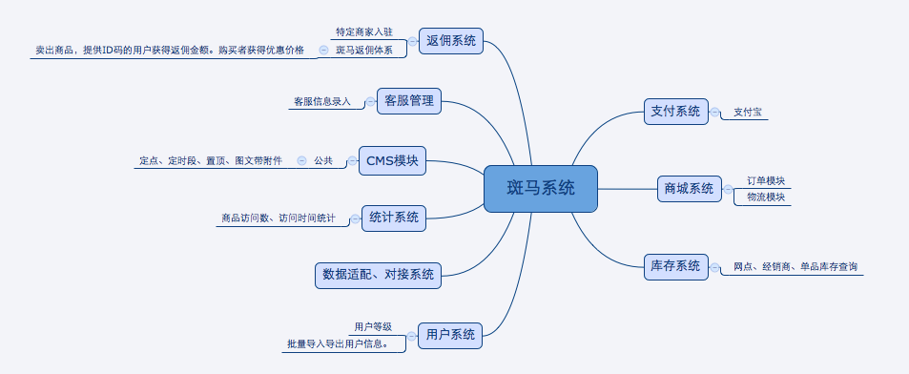

2.3.1 辅助模块

2.3.2 电脑端商城模块

1. 首页轮播大图

2. 支持商品分享、购物车、直接购买、联系客服、团购功能。直接购买提供ID码录入，用以产生购买优惠；团购和直接购买可以并行，在购买的时候同时可以选择两项，首个团购者可以发起团购，团购中途还可以合并。团购发起者拥有额外奖励。

3. 主要提供用户服务以及用户相关信息。提供收益排名，告诉消费者你还需干掉多少人才可以获得晋级奖励。

2.3.3 APP端

2.3.4 后台端模块

3. 总体设计

3.1 总体功能结构

3.1.1 佣金计算公式

1.公式

假设

用户ID = uid

商品ID = pid

反佣比例A= brokerage(uid,pid)

商品ID = pid

购买者ID = buyer_uid

优惠码ID = coupon_id

优惠码提供人ID = service_uid

优惠码提供人用户等级 = uid_level

商品价格 = pid_price

优惠码提供人可得佣金比例A1 = service_bid ＝ fun(service_uid , uid_level)

商品返佣金额A(元) brokerage_price = pid_price * brokerage(buyer_uid,pid);

优惠码提供人可得优惠

coupon_price = brokerage_price * service_bid;

购买者购买的价格

buy_price = pid_price - coupon_price

3.2 流程图

3.2.1 购买流程

3.2.2 支付流程

3.2.3 返佣流程

3.2.4

4. 接口设计

4.1 用户接口

主要色调： 红

4.2 内部接口与外部接口

参考 接口文档

5. 数据结构设计

参考 数据字典文档，